Bài 1
CHATGPT
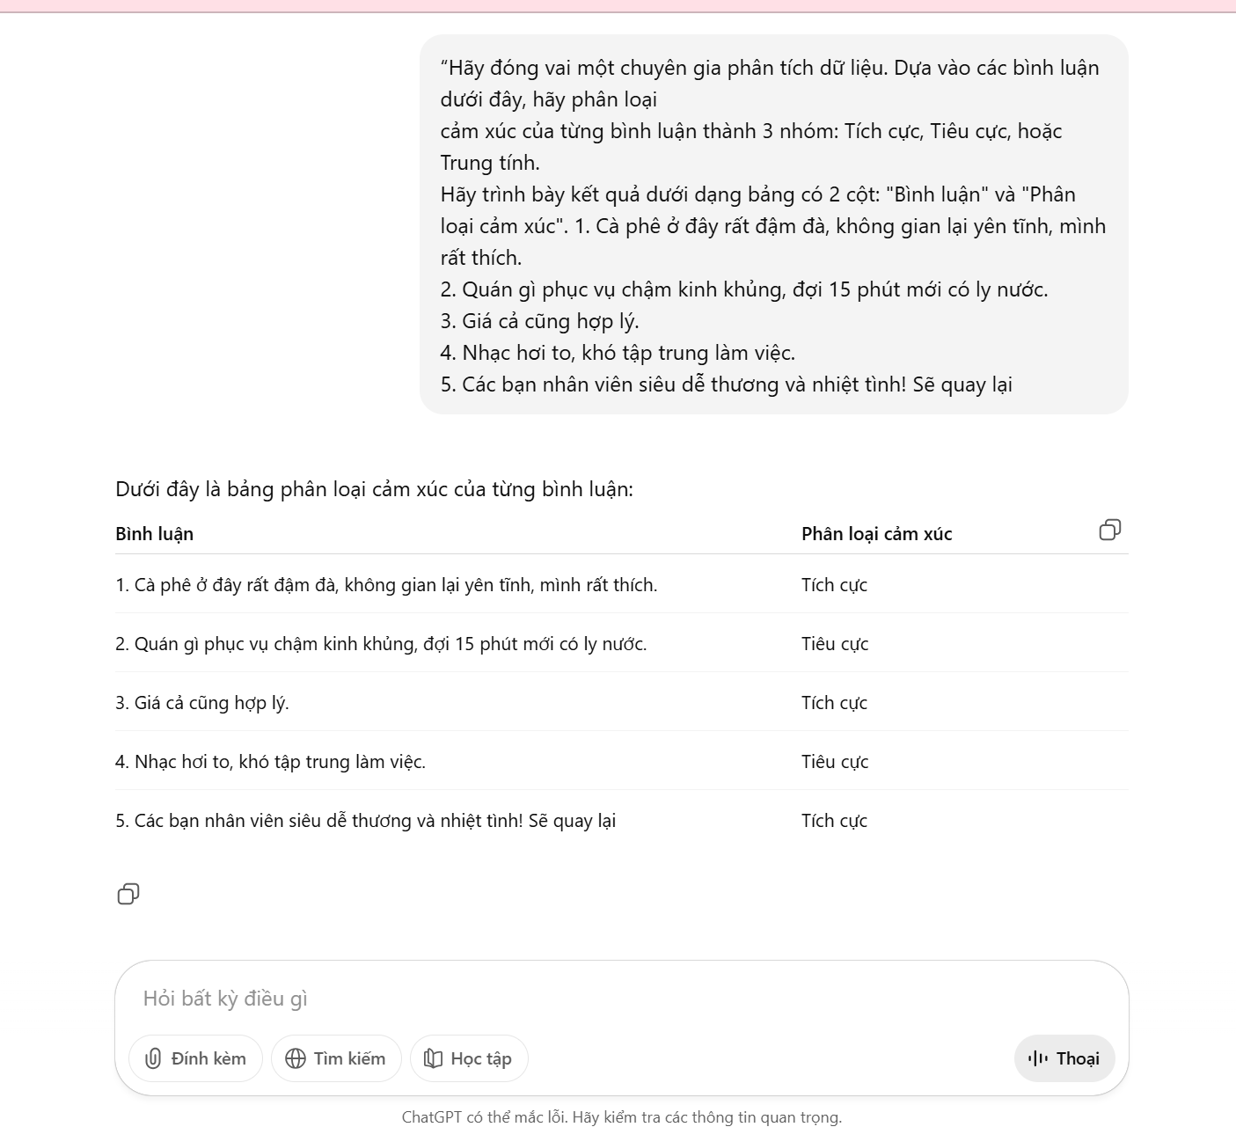

GEMINI
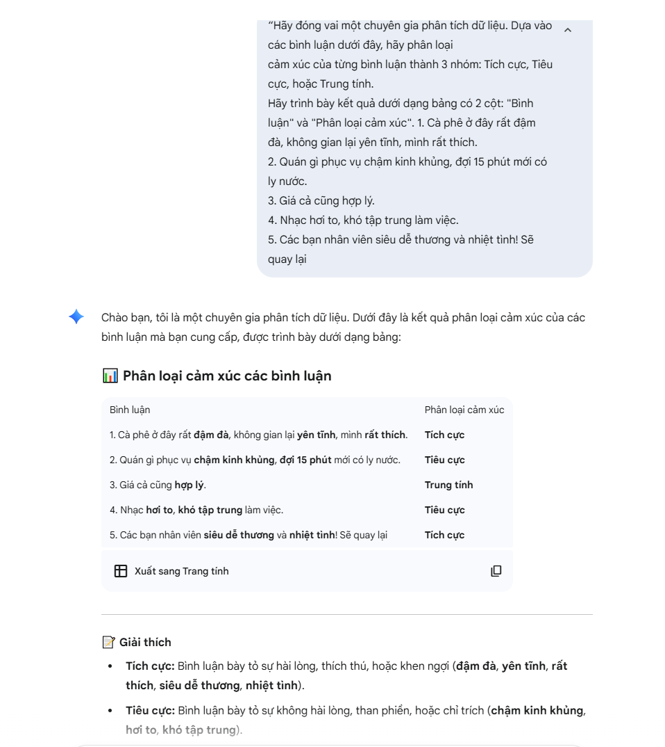
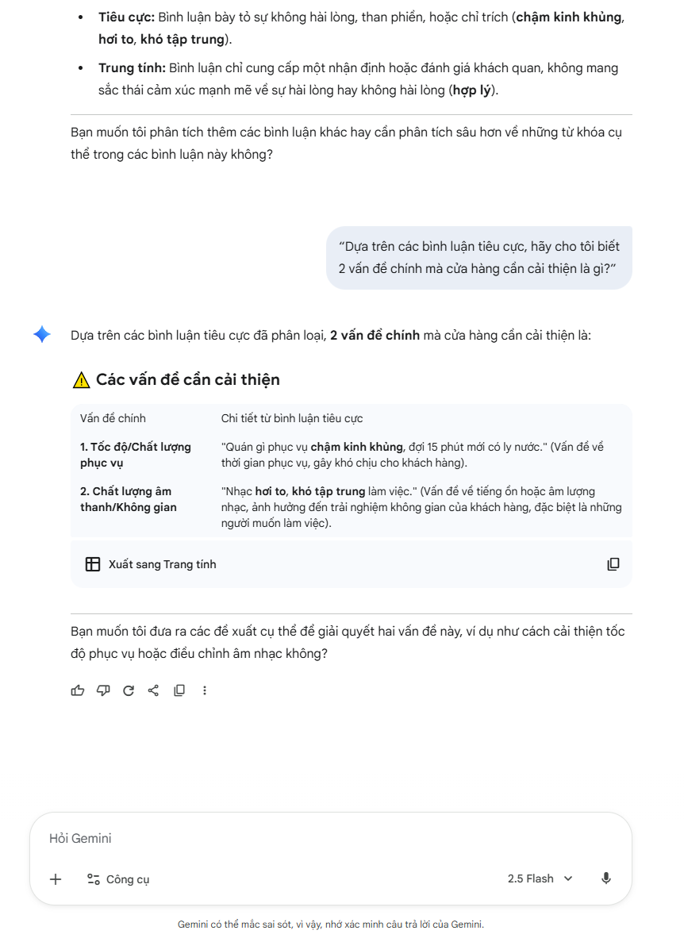
Bài 2
Mô tả chi tiết của Gemini phù hợp chặt chẽ và phản ánh chính xác các yếu tố được yêu cầu trong câu lệnh gốc, đồng thời mở rộng thêm các chi tiết về bối cảnh và cảm xúc.
Yếu tố | Câu lệnh gốc (Original Prompt) | Mô tả chi tiết (Detailed Description) | Mức độ tương đồng
Phong cách/Chất lượng | "Create a photorealistic image" (Tạo hình ảnh chân thực) | Nhận xét hình ảnh mang tính siêu thực (vì sự kết hợp), nhưng chi tiết mô tả về ánh sáng và bề mặt là của một bức ảnh thực tế. | Cao
Đối tượng chính | "golden retriever dog" (chó Golden Retriever) | "Chú chó giống Golden Retriever hoặc Labrador lông vàng." | Rất cao
Trang phục | "wearing a tiny astronaut helmet" (đội mũ phi hành gia nhỏ) | "Đang đội một chiếc mũ phi hành gia (astronaut helmet)... chiếc mũ là một mái vòm trong suốt lớn." | Rất cao
Hành động/Tư thế | "sitting on the surface" (ngồi trên bề mặt) | "Chú chó đang ngồi thẳng, hơi nghiêng về bên trái." | Rất cao
Bối cảnh | "on the surface of the moon" (trên bề mặt Mặt Trăng) | "Bối cảnh là bề mặt Mặt Trăng, được tạo thành từ đất đá vụn (regolith) có màu xám đậm." | Rất cao
Điểm nhìn | "looking at the earth in the distance" (nhìn về phía Trái Đất ở xa) | "ngước đầu lên nhìn về phía Trái Đất... Trái Đất tuyệt đẹp hiện ra ở phần trên bên trái." | Rất cao

Câu 3:
